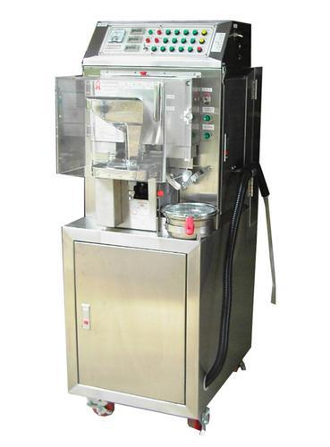
No: KJ-MT-1S
品名: 中藥調劑打錠機
適用對象：科學中藥調劑專用，中醫醫院、診所調劑打錠專用。
機械功能：
壓力設定自動調整功能。
具有安全壓力指示區功能。
計數、自動計算功能。
自動停機功能。
特製送料管不殘留藥粉，底部鐵氟龍耐磨不漏粉。
超壓自動停機功能。
附吸塵器。
產品規格
機械尺寸（長 x 寬 x 高）：54 x 74 x 130公分
操作空間（長 x 寬 x 高）：80 x 95x 150公分
機械重量：300公斤 成型速度：50顆/分
電源：AC110V/220V
產品特性：
專為中醫調劑設計，專利產品，調劑少量多樣藥粉專用。
自動調整壓力、不殘留藥粉、全機不鏽鋼外殼製造、操作簡單、清理方便。
台灣新型專利第188864號

